Xưa nay nét chữ nết người
Uốn cho thật dẻo nở 10 hoa tay
Yêu người chữ đẹp thơ hay
Xứng danh tài đức dựng xây nước nhà.
Để chào mừng ngày Nhà giáo Việt Nam – kỉ niệm 41 năm, mỗi lớp chọn 3 học sinh tham gia thi viết chữ đẹp. Các em đều rất vui, tự hào và phấn khởi khi được chọn đi thi giao lưu. Xen với cảm xúc vui tươi ấy là sự lo lắng, hồi họp, mong muốn mình sẽ đem lại thành tích cho cá nhân, cho tập thể lớp và cho cô giáo.
Cuộc thi được sự quan tâm của cô giáo các lớp, sự miệt mài rèn học sinh qua các tiết học, sự cố gắng chăm chỉ của các con học ính và hơn nữa là sự động viên, nhắc nhở từ phía cha mẹ học sinh. Tất cả các yếu tố ấy tạo nên thành công của các con.
Riêng tập thể lớp 2A4 có 3 bạn học sinh tham gia: Dương Gia Linh, Nguyễn Thị Diệu Linh và Đoàn Khánh My đều đạt giải Ba trong cuộc thi chữ đẹp khối 2. Đây không chỉ là niềm vui cho các em mà còn là món quà cho Giáo viên và cha mẹ học sinh.
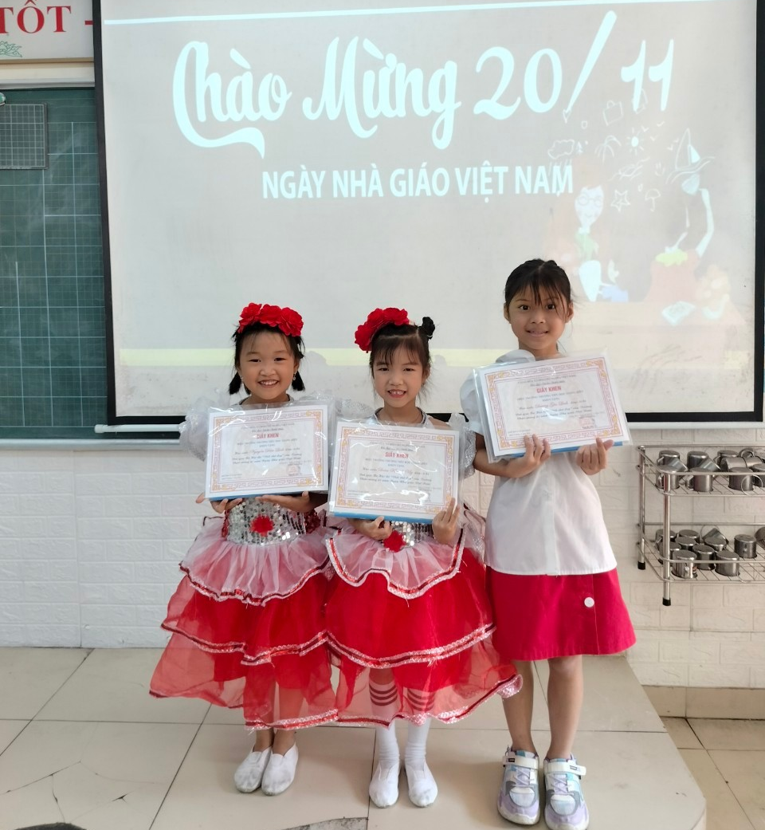
Không chỉ có học sinh các lớp tham gia hưởng ứng chào mừng ngày 20/11 mà tập thể giáo viên cũng tham gia thi chữ đẹp để chọn ra những bài viết đẹp, những cô giáo tài năng, tay xinh viết đẹp. Mời độc giả cùng ngắm nhìn các bài viết của các cô.
